Балқаш қаласы Білім бөлімінің «Михаил Русаков атындағы санаторлық мектеп-интернаты» КММ
«Адал және сатылмайтын еңбек бейнесі» суреттер байқауы
2021 жылдың 12-17 ақпаны күндері аралығында мектебіміздің «Адал ұрпақ» ерікті клубының кезекті жоспары бойынша жетекшісі Э.С. Млтыкбекова 5-6 сынып оқушылары арасында «Адал және сатылмайтын еңбек бейнесі» тақырыбында қашықтықтан суреттер байқауын ұйымдастырып өткізді. Мақсаты: балалардың бойынан адалдық, еңбекке деген бейімділік, адамгершілік қасиеттерін арттыру .
Оқушылардың жұмыстарын бағалау барысында сурет мазмұнында өз бойларындағы еңбек етуге деген қабілеттерін және оған деген шынайылықтары мен адалдықтарын түрлі-түсті бояулардың көмегімен суреттегендері басты ұстанымда болды. Байқаудың қорытындысы бойынша:
І орын - 6 «А» Айтмағанбетова Аружан
6 «Ә» Саятбек Арнұр
ІІ орын - 5 «А» Кәрібекұлы Дінмұхаммед
6 «Ә» Жаппаров Алишер
ІІІ орын -5 «А» Нөкербеков Мәди
5 «Ә» Еділқызы Анель
Құттықтаймыз!
Сайттағы сілтемесі:
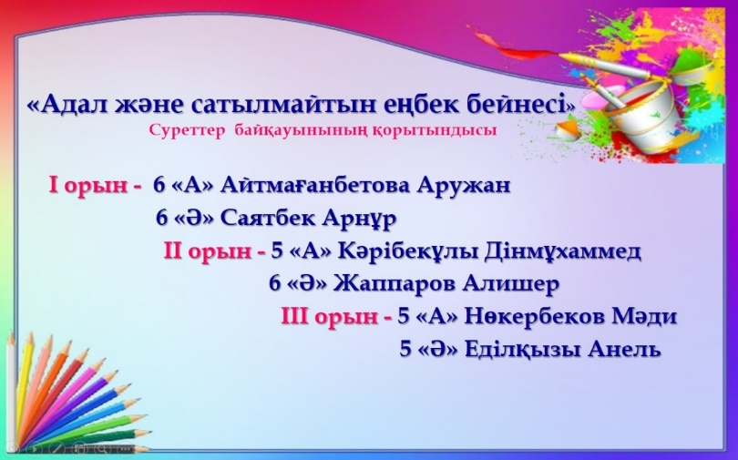
https://m.facebook.com/story.php?story_fbid=727530778131392&id=100026234298594
